Перелом лица, переломы челюсти

Кости лицевого черепа
Почти все кости черепа прочно соединены между собой швами. В состав лицевого черепа входят:
- Лобная кость, височная кость, кости носа и челюсти (верхнечелюстная кость, скуловая кость, небная кость, носовая кость, слезная кость) и нижняя челюсть.
- Все они, кроме нижнечелюстной и подъязычной, прочно соединены швами. Нижнечелюстная кость - единственная подвижная кость черепа.

Первая помощь при переломах костей черепа
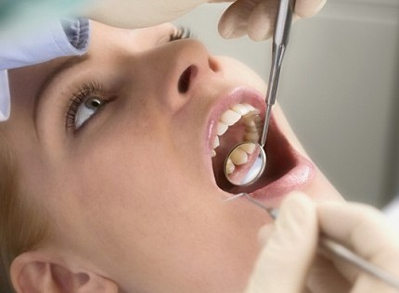
При переломах костей черепа возможно повреждение головного мозга, органов зрения и слуха. Пострадавшему с переломами лицевой части черепа достаточно сложно оказать первую помощь. Особенно большие проблемы возникают при открытых переломах костей верхней и нижней челюсти. Вследствие ненормального положения сломанных костей достаточно трудно обеспечить проходимость дыхательных путей. При переломе необходимо обеспечить неподвижность сломанных костей. Что представляется проблематичным. Например, при переломе ноги можно временно иммобилизовать поврежденную конечность свернутыми одеялами. Между тем подобным образом закрепить кости пострадавшей части лица обычно не удается.
Переломы костей лица происходят в результате внешнего воздействия (удар или несчастный случай). По определенным симптомам человек, оказывающий первую помощь, определяет сломанную кость и начинает оказывать помощь.

Перелом носовой кости
Особенно часто повреждается нос. При переломе носовой кости чаще всего начинается носовое кровотечение. Нос опухает, болит. Тупые травмы носа нередко приводят к стойким деформациям в виде искривления и западения носа, а также к деформации носовой перегородки. При переломе носовой кости необходимо:
- Осторожно наложить повязку на открытую рану. Повязка не должна затруднять дыхание.
- Пострадавший садится на пол. Голову он должен поддерживать руками, не препятствуя кровотечению.
- Если пострадавший не может сидеть, его укладывают на живот, а под лоб подкладывают подушку.
- Если пострадавший дышит, но находится в бессознательном состоянии, его укладывают на бок.
Внимание! При переломе носовой кости ни в коем случае не следует пытаться поправлять или вправлять. Репозицию костей носа, переднюю и заднюю тампонаду носа может выполнить только врач.

Перелом верхней челюсти
Перелом верхней челюсти можно определить по неестественному прикусу верхней челюсти, кроме того, челюсть опухает, изменяется ее форма. При переломе верхней челюсти обычно начинается кровотечение из носовой и ротовой полости, что сопровождается большой опасностью попадания крови в дыхательные пути. Опасны параличи вследствие повреждения нервов. Самое важное при оказании первой помощи:
- Внимательно и постоянно контролировать жизненно важные функции.
- Восстановить и обеспечить проходимость дыхательных путей пострадавшего.
- Если пострадавший в сознании, его усаживают, если в бессознательном состоянии, то укладывают на бок, под голову подкладывают подушку.

Перелом нижней челюсти
При переломе нижней челюсти возникает опасность, что корень языка пострадавшего перекроет дыхательные пути. Дело в том, что при переломе нижней челюсти дну ротовой полости не хватает стабильности. Корень языка может легко прижаться к небу и перекрыть дыхательные пути. При западении языка, затрудняющем дыхание, зафиксируйте язык. При оказании первой помощи также необходимо контролировать жизненно важные функции. Последующие действия аналогичны действиям по оказанию помощи при переломе верхней челюсти.
При переломах костей лица возникает опасность нарушения проходимости дыхательных путей вследствие западения языка или кровотечения. Поэтому при оказании первой помощи важно контролировать дыхание. При тяжелых травмах лицевого черепа опасность представляют повреждения головного мозга, поэтому надо вызвать скорую помощь.

